- INTRODUCCIÓN: Este documento de especificación de requerimientos de software describe las necesidades funcionales y no funcionales para el desarrollo de un producto de software orientado a la gestión de un estudio de tatuajes. El sistema tiene como objetivo optimizar los procesos de atención al cliente, agendamiento de citas, control de insumos y gestión de información, permitiendo mejorar la organización, eficiencia y calidad del servicio ofrecido por el estudio de tatuajes.

1.1. PROPÓSITO: El propósito del software para Urban Tattoo es definir de manera clara y detallada los requerimientos funcionales y no funcionales del sistema con el fin de desarrollar una plataforma digital que facilite la comunicación entre clientes y tatuadores, la gestión de citas, los procesos de pago y la administración de servicios garantizando una solución eficiente, escalable y alineada con el cumplimiento legal vigente.

1.2. ÁMBITO DEL SISTEMA: El sistema es una plataforma web para gestionar citas, clientes, tatuadores, pagos y diseños en un estudio de tatuajes. Permite organizar la información del negocio, mejorar la comunicación con los clientes y controlar los procesos administrativos. No incluye la realización del tatuaje, sólo la gestión de la información del servicio.

1.3. DEFINICIONES, ACRÓNIMOS Y ABREVIATURAS

SGBD | Sistema gestor de Base de datos.
IEEE | El Instituto de Ingenieros Eléctricos y Electrónicos es una asociación mundial de ingenieros dedicada a la normalización y el desarrollo en áreas técnicas
UML | Lenguaje unificado para modelamiento de sistemas
PHP | Es un lenguaje de programación interpretado para desarrollo web
HTTPS | Protocolo de internet para indicar que el sitio es seguro

1.4. REFERENCIAS

Se listan a continuación otros documentos a los que se hace referencia desde éste:

# TÍTULO | NÚMERO | FECHA
1 IEEE Guide for Software Requirements Specification IEEE | Std 830-84 | 1994
2 OMG Unified Modeling Language Specification Version 1.4 | formal/2001-09-67 | 2001

2. DESCRIPCIÓN GENERAL: El sistema de software propuesto estará orientado a apoyar la gestión operativa de un estudio de tatuajes, centralizando la información relacionada con clientes, citas, diseños, pagos e insumos. La solución permitirá organizar y automatizar procesos que actualmente se realizan de forma manual, reduciendo errores, mejorando el control del negocio y facilitando la toma de decisiones

2.1. PERSPECTIVA DEL PRODUCTO: el software de urban tattoo se encargará de automatizar el proceso de compra pago y facturación de la empresa

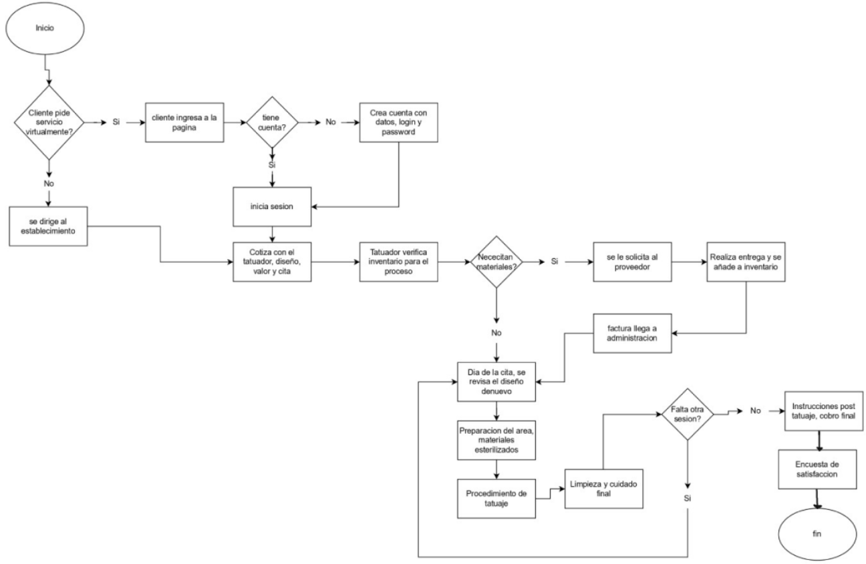
2.2. FUNCIONES DEL PRODUCTO

2.2.1. Gestión de producto ejemplo
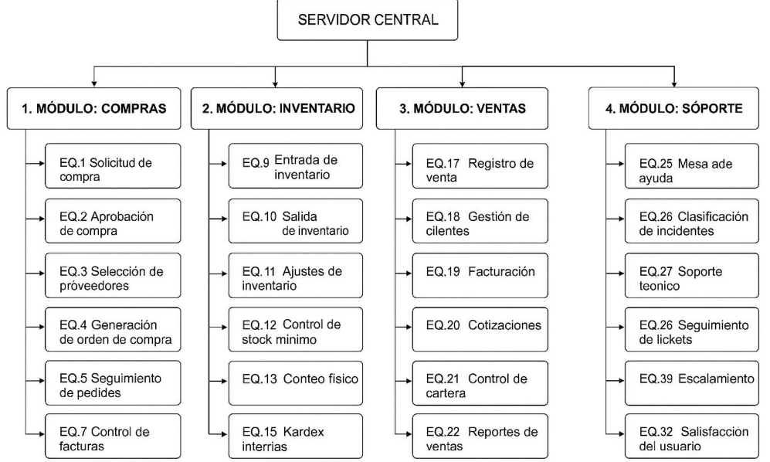

Es un conjunto de requisitos relacionados con la gestión de productos, se centra en los registros, actualización, eliminación, consulta y generar informes de los productos

2.3. CARACTERÍSTICAS DE LOS USUARIOS
Los usuarios de la página de tatuajes incluyen clientes que buscan agendar citas de forma rápida y consultar diseños y estilos, tatuadores que gestionan sus horarios y registran trabajos realizados, administradores que controlan citas, pagos e información del estudio, y personal de soporte técnico que garantiza el correcto funcionamiento y seguridad del sistema.

2.4. RESTRICCIONES:

2.4.1. Políticas de la empresa

Funcionalidad de La aplicación lunes a viernes en horas de oficina de 8:00 a.m a 12:00 M, de 1 a 4:00 p.m

2.4.2. Limitaciones del hardware
Disco duro espacio 26 GB
RAM 4 GB
Tarjeta gráfica

2.4.3. Lenguajes de programación
Mysql
Php
Html

2.5. SUPOSICIONES Y DEPENDENCIAS
- contabilidad
- facturación
- ventas

2.6. REQUERIMIENTOS FUTUROS
- inventario
- recurso humano
- cartera

3. INTERFACES EXTERNAS

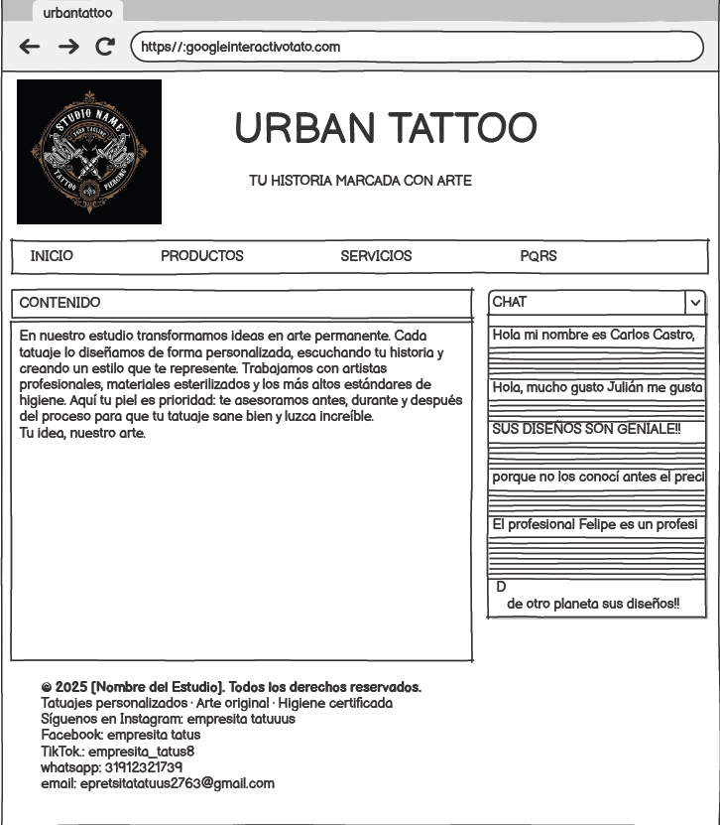
3.1.1 Interfaces de Usuario

3.2. REQUERIMIENTOS DE RENDIMIENTO
El sistema deberá responder a las consultas de información (ventas, clientes, inventario) en un tiempo máximo de 3 segundos.
El registro de ventas, citas y productos deberá realizarse de forma inmediata, sin afectar el desempeño del sistema.
El sistema deberá permitir el acceso simultáneo de varios usuarios sin degradar su rendimiento.
La generación de informes diarios de ventas e IVA deberá completarse en un tiempo máximo de 5 segundos.
El sistema deberá mantener un rendimiento estable durante jornadas de alta demanda, como fines de semana o días con mayor volumen de clientes.

3.3. REQUERIMIENTOS ESPECÍFICOS:

3.3.1 Informe de ventas diario

Ítem | Descripción
Fecha | Día en el que se registran las ventas
ID Venta | Identificador único de la venta
Cliente | Nombre o código del cliente
Servicio / Producto | Tatuaje realizado o producto vendido
Cantidad | Número de servicios o productos
Precio unitario | Valor individual del servicio o producto
Subtotal | Valor antes de impuestos
IVA | Impuesto aplicado
Total | Valor total de la venta
Forma de pago | Efectivo, transferencia, tarjeta
Tatuador | Responsable del servicio
Observaciones | Comentarios adicionales

3.3.2 Informe de Compras e IVA

Ítem | Descripción
Fecha | Día en el que se registra la compra
ID Compra | Identificador único de la compra
Proveedor | Nombre del proveedor del producto o insumo
Producto / Insumo | Nombre del insumo adquirido
Cantidad | Número de unidades compradas
Precio unitario | Valor individual del producto
Subtotal | Valor de la compra antes de impuestos
IVA | Impuesto aplicado a la compra
Total compra | Valor total de la compra incluyendo IVA
Forma de pago | Efectivo, transferencia u otro medio
Observaciones | Comentarios adicionales de la compra

